**Sprint 1 Report**

|  |  |
| --- | --- |
| **Start Date** | 09/09/2024 |
| **End Date** | 22/09/2024 |

-Sprint Backlog

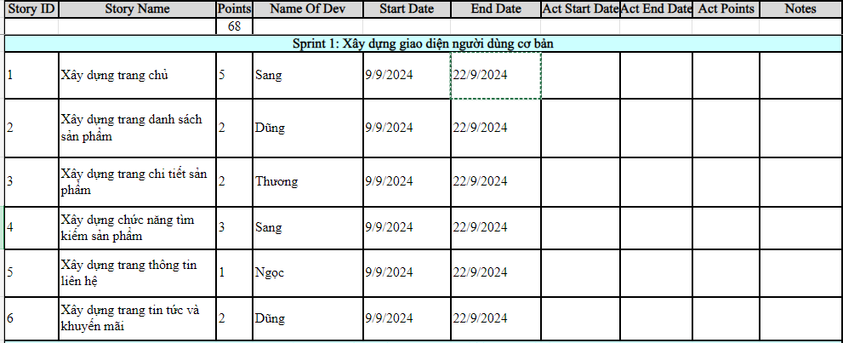

**I. Sprint Planning**

Sprint meeting ( Sprint 1 ) : report

Dự án: Phát triển trang web bán điện thoại online

Sprint: Sprint 1 (27 tháng 9 - 3 tháng 10)

* Ngày họp: 26/09/2024
* Người tham gia: Product Owner, Scrum Master, Development Team
* Mục tiêu của Sprint: Hoàn thành giao diện trang chủ , chức năng tìm kiếm sản phẩm , xây dựng trang danh sách sản phẩm, xây dựng trang chi tiết sản phẩm, xây dựng trang thông tin liên hệ, xây dựng trang tin tức và khuyến mãi.

**Kết quả phải đạt được**

Các nhiệm vụ (User Stories) sẽ hoàn thành trong Sprint:

1. Xem trang chủ: Cho phép người dùng xem trang chủ để nhanh chóng tìm hiểu về sản phẩm và dịch vụ
2. Xem danh sách sản phẩm: Cho phép người dùng xem danh sách sản phẩm để lựa chọn sản phẩm phù hợp với nhu cầu của mình
3. Xem chi tiết sản phẩm: Cho phép người dùng xem chi tiết sản phẩm để hiểu rõ về tính năng và giá cả
4. Xem thông tin liên hệ: Cho phép người dùng xem thông tin liên hệ để có thể kết nối với bộ phận hỗ trợ hoặc mua hàng
5. Xem tin tức khuyến mãi: Cho phép người dùng xem tin tức và khuyến mãi để cập nhật các cơ hội mua hàng tốt
6. Tìm kiếm: Cho phép người dùng sử dụng thanh tìm kiếm để nhanh chóng tìm thấy sản phẩm tôi cần

*Độ phức tạp và dự báo hoàn thành:*

* Tổng ước tính: 15 story points
* Dự đoán hoàn thành trong 1 tuần

*Kế hoạch cụ thể:*

* Ngày bắt đầu: 27 tháng 9
* Ngày kết thúc: 3 tháng 10

**Sprint summary ( Sprint 1 ) : report**

Dự án: Phát triển trang web quản lý hệ thống bán điện thoại online

Tóm tắt Sprint:

* Mục tiêu Sprint: Hoàn thành giao diện trang chủ , chức năng tìm kiếm sản phẩm , xây dựng trang danh sách sản phẩm, xây dựng trang chi tiết sản phẩm, xây dựng trang thông tin liên hệ, xây dựng trang tin tức và khuyến mãi
* Kết quả: Đã hoàn thành 8/8 user stories
  + Xem trang chủ (User Story #1)
  + Xem danh sách sản phẩm (User Story #2)
  + Xem chi tiết sản phẩm (User Story #3)
  + Xem thông tin liên hệ (User Story #4)
  + Xem tin tức khuyến mãi (User Story #5)
  + Tìm kiếm (User Story #6)

*Các chỉ số Sprint:*

* Story points hoàn thành: 15/15 (100%)
* Thời gian thực hiện: Đúng hạn (ngày kết thúc: 3/10/2024)XOa

**Sprint Review**

Ngày tổ chức: 04/10/2024  
Thời gian: 13:30 - 15:30  
Địa điểm: Phòng họp: HA0409 / Trực tiếp tại Huflit  
Người tham gia:

* Product Owner: Nguyễn Thị Ngọc
* Scrum Master: Trần Hồ Thanh Sang
* Development Team: Trần Đào Đình Thương, Võ Tấn Dũng

**a. Những điều làm tốt ở sprint 1**

* Sự phối hợp hiệu quả: Các thành viên đã giao tiếp rất hiệu quả, các thành viên thường xuyên trao đổi và hỗ trợ nhau giải quyết các vấn đề nhanh chóng
* Các chức năng cơ bản đã được hoàn thành trước thời hạn

**b. Những vấn đề gặp phải:**

* Thiếu giao tiếp trong khi làm việc từ xa: Có những trường hợp không rõ ràng về trách nhiệm do giao tiếp không đủ thường xuyên khi làm việc từ xa
* Việc phân phối thời gian cho các nhiệm vụ là chưa hợp lý, dẫn đến chậm trễ trong quá trình làm việc

**c. Đề xuất cải thiện**

* Cải thiện giao tiếp: Nhóm sẽ tổ chức thêm một cuộc họp ngắn vào những ngày rảnh rỗi để theo dõi tiến độ công việc cùng nhau và giải quyết các vấn đề phát sinh
* Nên tính toán, sắp xếp thời gian một cách rõ ràng và kỹ lưỡng cho từng nhiệm vụ

**II. Mức độ hoàn thành các chức năng**



|  |  |  |  |
| --- | --- | --- | --- |
| **Chức năng** | **Point** | **Assignee** | **Mức độ hoàn thành** |
| Xem trang chủ | 5 | Trần Hồ Thanh Sang | **100%** |
| Xem danh sách sản phẩm | 2 | Võ Tấn Dũng | **100%** |
| Xem chi tiết sản phẩm | 2 | Trần Đào Đình Thương | **100%** |
| Xem thông tin liên hệ | 1 | Nguyễn Thị Ngọc | **100%** |
| Xem tin tức khuyến mãi | 2 | Võ Tấn Dũng | **100%** |
| Tìm kiếm | 1 | Trần Hồ Thanh Sang | **100%** |

**III.Mức độ hoàn thành của thành viên**

|  |  |  |
| --- | --- | --- |
| **Tên thành viên** | **Vai trò** | **Mức độ hoàn thành** |
| Nguyễn Thị Ngọc | Scrum Owner | 100% |
| Trần Hồ Thanh Sang | Scrum Master | 100% |
| Trần Đào Đình Thương | Dev | 100% |
| Võ Tấn Dũng | Dev | 100% |

**Trang chủ:**

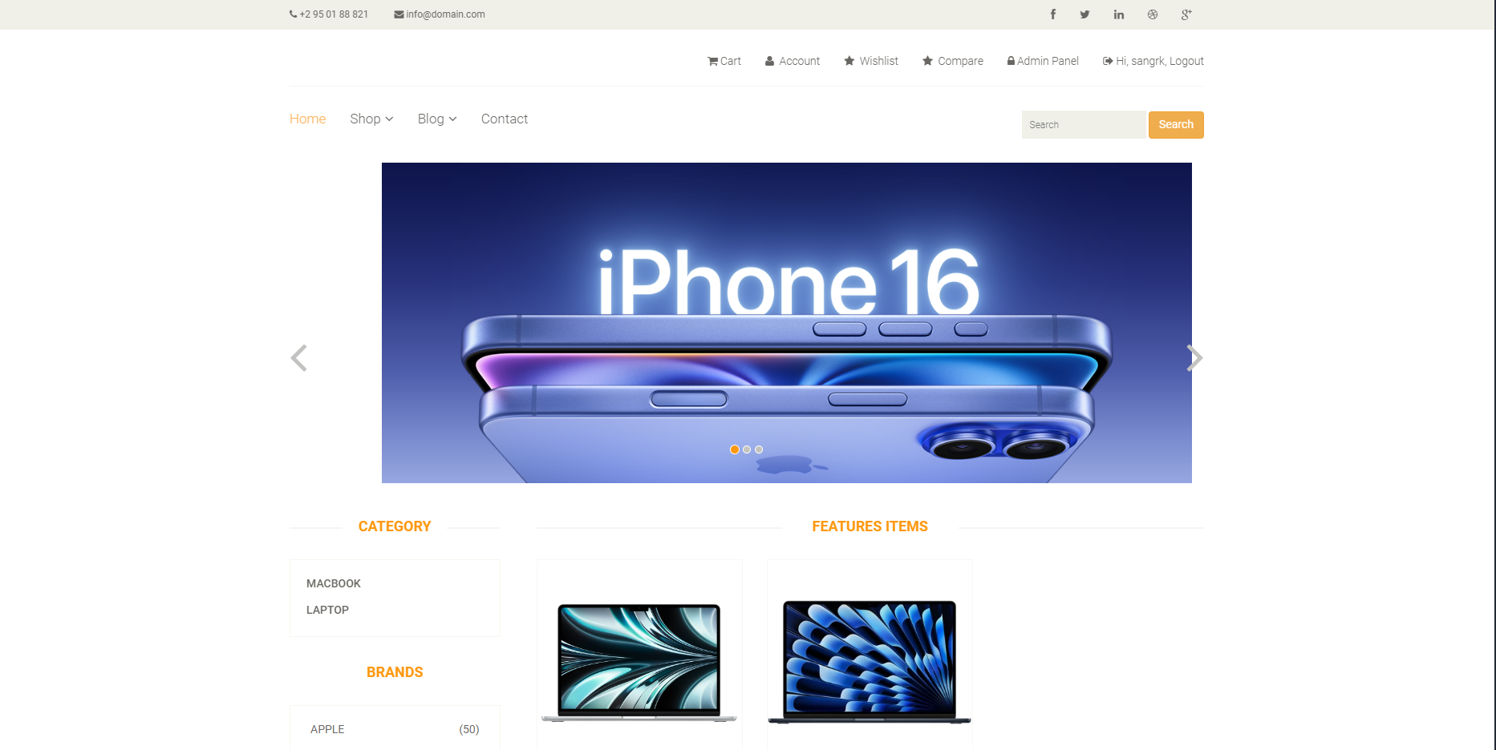

|  |  |  |  |  |
| --- | --- | --- | --- | --- |
| **STT** | **TestCase** | **Mô Tả** | **Dữ liệu vào** | **Kết quả mong đợi** |
| 1 | Khả năng tương thích với PC | Kiểm tra trang chủ tương thích với PC | Độ phân giải: 1920x1080 | Trang chủ thiết kế hợp lý có thể sử dụng trên PC |
| 2 | Khả năng tương thích với IPAD | Kiểm tra trang chủ tương thích với IPAD | Độ phân giải:  1024x1366 | Trang chủ thiết kế hợp lý có thể sử dụng trên IPAD |
| 3 | Khả năng tương thích với MOBILE | Kiểm tra trang chủ tương thích với MOBILE | Độ phân giải:  430x932 | Trang chủ thiết kế hợp lý có thể sử dụng trên MOBILE |

**Danh sách sản phẩm:**

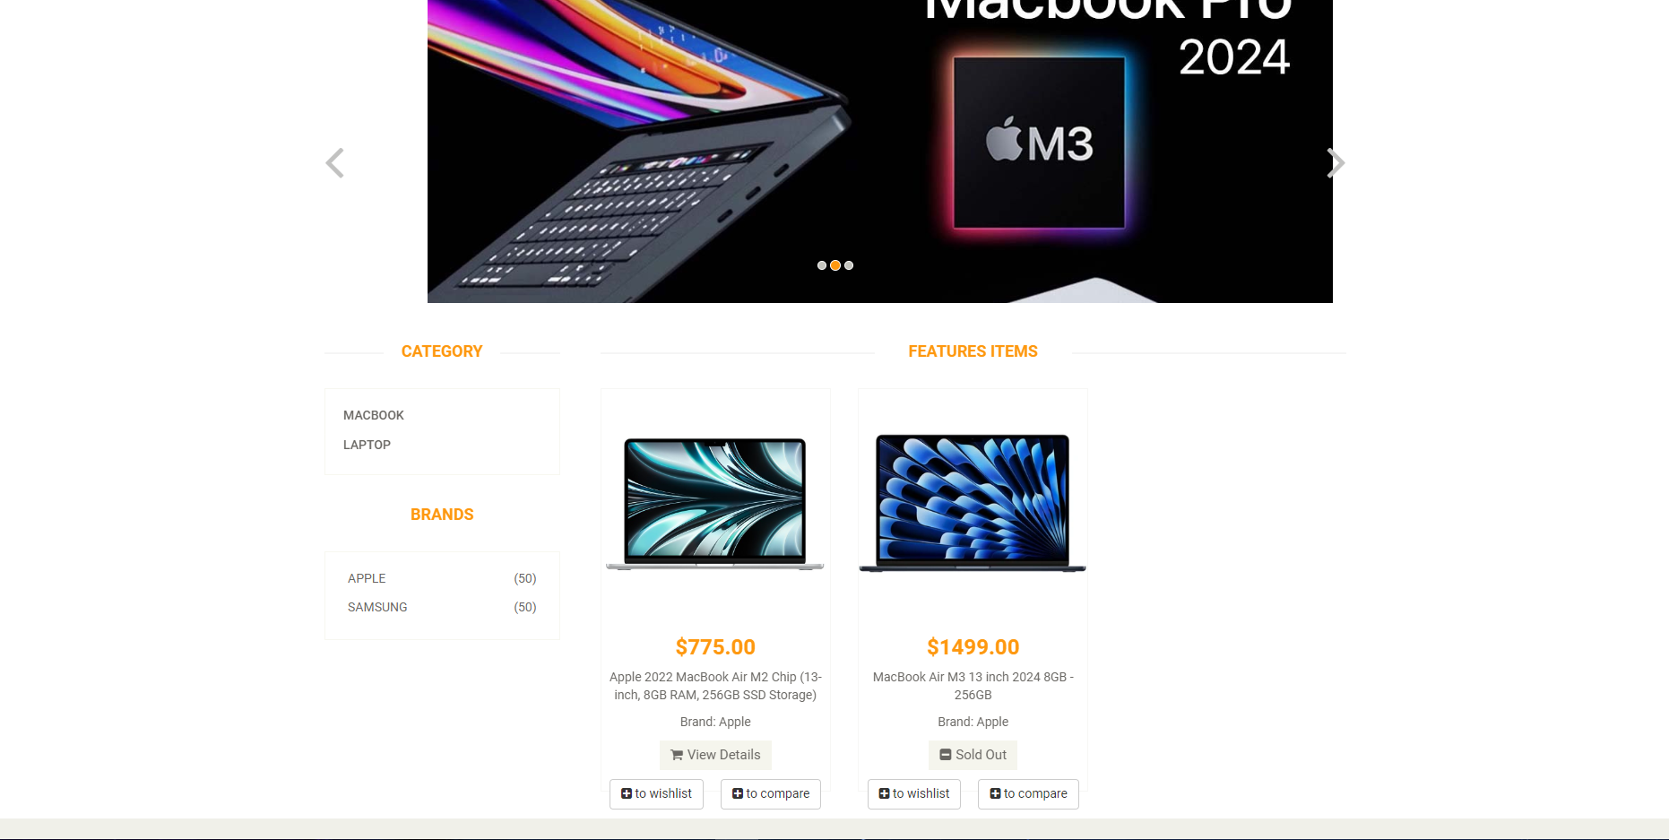

|  |  |  |  |  |
| --- | --- | --- | --- | --- |
| **STT** | **TestCase** | **Mô Tả** | **Dữ liệu vào** | **Kết quả mong đợi** |
| 1 | Khả năng tương thích với PC | Kiểm tra trang danh sách sản phẩm tương thích với PC | Độ phân giải: 1920x1080 | Trang danh sách sản phẩm thiết kế hợp lý có thể sử dụng trên PC |
| 2 | Khả năng tương thích với IPAD | Kiểm tra trang danh sách sản phẩm tương thích với IPAD | Độ phân giải:  1024x1366 | Trang danh sách sản phẩm thiết kế hợp lý có thể sử dụng trên IPAD |
| 3 | Khả năng tương thích với MOBILE | Kiểm tra trang danh sách sản phẩm tương thích với MOBILE | Độ phân giải:  430x932 | Trang danh sách sản phẩm thiết kế hợp lý có thể sử dụng trên MOBILE |

**Chi tiết sản phẩm:**

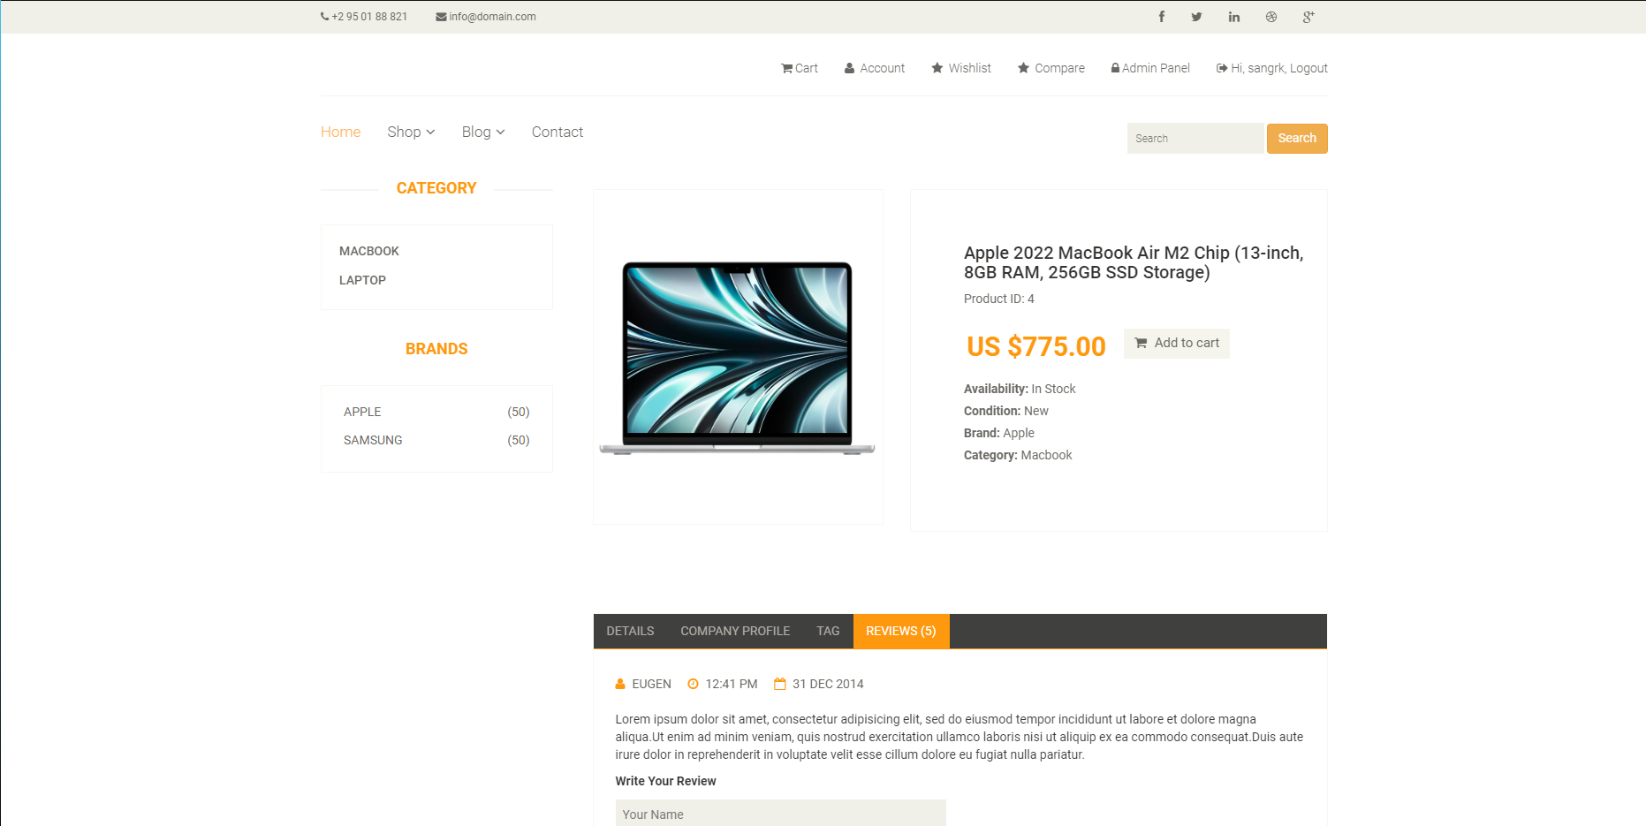

|  |  |  |  |  |
| --- | --- | --- | --- | --- |
| **STT** | **TestCase** | **Mô Tả** | **Dữ liệu vào** | **Kết quả mong đợi** |
| 1 | Khả năng tương thích với PC | Kiểm tra trang danh sách sản phẩm tương thích với PC | Độ phân giải: 1920x1080 | Trang danh sách sản phẩm thiết kế hợp lý có thể sử dụng trên PC |
| 2 | Khả năng tương thích với IPAD | Kiểm tra trang danh sách sản phẩm tương thích với IPAD | Độ phân giải:  1024x1366 | Trang danh sách sản phẩm thiết kế hợp lý có thể sử dụng trên IPAD |
| 3 | Khả năng tương thích với MOBILE | Kiểm tra trang danh sách sản phẩm tương thích với MOBILE | Độ phân giải:  430x932 | Trang danh sách sản phẩm thiết kế hợp lý có thể sử dụng trên MOBILE |

**Trang tìm kiếm sản phẩm:**

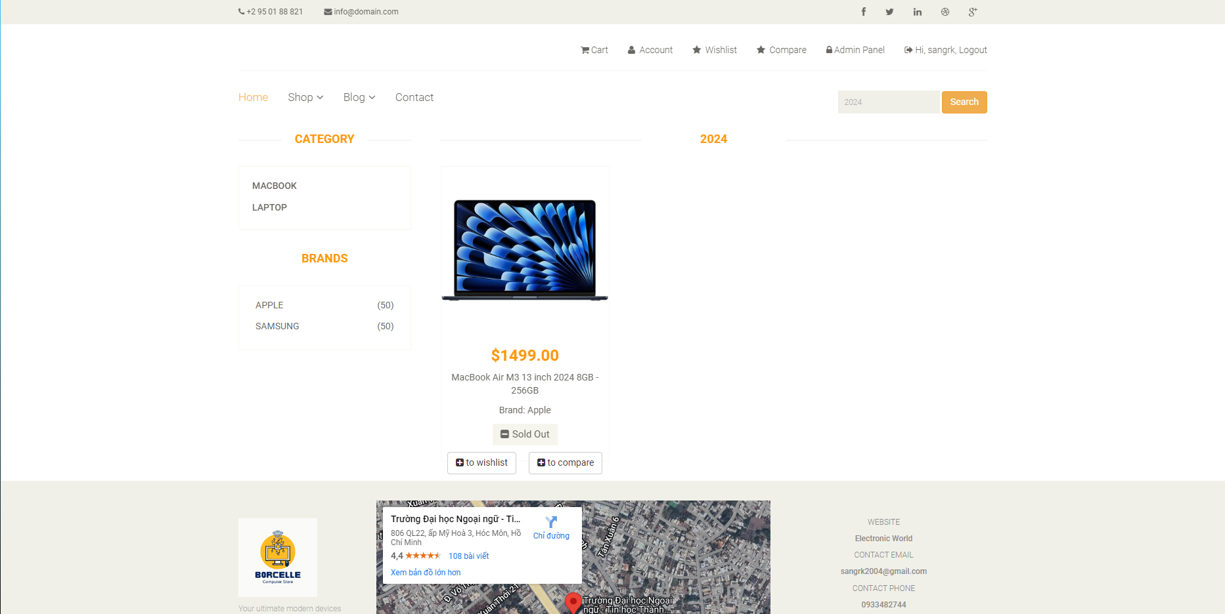

|  |  |  |  |  |
| --- | --- | --- | --- | --- |
| **STT** | **TestCase** | **Mô Tả** | **Dữ liệu vào** | **Kết quả mong đợi** |
| 1 | Tìm kiếm sản phẩm có tồn tại | Kiểm tra xem có thể search ra sản phẩm có tồn tại hay không | Tên sản phẩm có tồn tại | Trang tìm kiếm hiển thị ra những sản phẩm có trùng tên với tên tìm kiếm |
| 2 | Tìm kiếm sản phẩm không tồn tại | Kiểm tra xem nếu search sản phẩm không tồn tại thì website có lỗi hay không | Tên sản phẩm không tồn tại | Trang tìm kiếm hiển thị danh sách sản phẩm trống |
| 3 | Tìm kiếm mà không nhập gì | Kiểm tra xem nếu ấn search mà không nhập gì thì website có lỗi không | Trống | Trang tìm kiếm hiển thị danh sách sản phẩm trống |

**Trang thông tin liên hệ:**

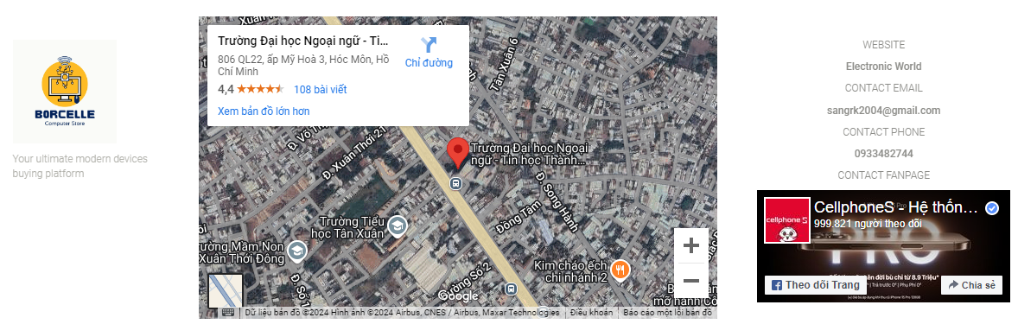

|  |  |  |  |  |
| --- | --- | --- | --- | --- |
| **STT** | **TestCase** | **Mô Tả** | **Dữ liệu vào** | **Kết quả mong đợi** |
| 1 | Khả năng tương thích với PC | Kiểm tra trang thông tin liên hệ tương thích với PC | Độ phân giải: 1920x1080 | Trang thông tin liên hệ thiết kế hợp lý có thể sử dụng trên PC |
| 2 | Khả năng tương thích với IPAD | Kiểm tra trang thông tin liên hệ tương thích với IPAD | Độ phân giải:  1024x1366 | Trang thông tin liên hệ thiết kế hợp lý có thể sử dụng trên IPAD |
| 3 | Khả năng tương thích với MOBILE | Kiểm tra trang thông tin liên hệ tương thích với MOBILE | Độ phân giải:  430x932 | Trang thông tin liên hệ thiết kế hợp lý có thể sử dụng trên MOBILE |

**Tin tức và khuyến mãi:**  
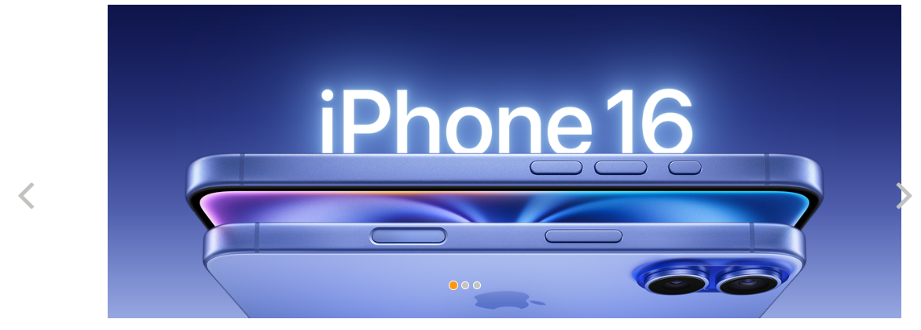

|  |  |  |  |  |
| --- | --- | --- | --- | --- |
| **STT** | **TestCase** | **Mô Tả** | **Dữ liệu vào** | **Kết quả mong đợi** |
| 1 | Khả năng tương thích với PC | Kiểm tra slider tin tức và khuyến mãi tương thích với PC | Độ phân giải: 1920x1080 | Slider tin tức và khuyến mãi thiết kế hợp lý có thể sử dụng trên PC |
| 2 | Khả năng tương thích với IPAD | Kiểm tra slider tin tức và khuyến mãi tương thích với IPAD | Độ phân giải:  1024x1366 | Slider tin tức và khuyến mãi thiết kế hợp lý có thể sử dụng trên IPAD |
| 3 | Khả năng tương thích với MOBILE | Kiểm tra slider tin tức và khuyến mãi tương thích với MOBILE | Độ phân giải:  430x932 | Slider tin tức và khuyến mãi thiết kế hợp lý có thể sử dụng trên MOBILE |